Татарстан мәктәпләре карантинга ябылырмы?

Россиядә грипп белән авыручылар арту сәбәпле, 111 мәктәпне карантинга япканнар. Бу турыда Россия Мәгариф министрлыгына сылтама белән ТАСС хәбәр итә. 34 мәктәп штатлы режимда эшли башлаган. Кайбер мәктәпләрдә аерым сыйныфлар гына карантинга җибәрелгән.
Авыру очраклары, нигездә, мәктәптә эшләүче өлкәннәрдә ачыкланган. Укучылар арасында авыручылар сирәк. Карантин чаралары кайбер мәктәпләргә генә кагыла, чөнки авыручылар саны сезонлы күрсәткечләрдән артык түгел.
Татарстанда исә, грипп һәм ОРВИ белән авыручыларның артуы сәбәпле, 15 мәктәптә 20 сыйныфны карантинга япканнар. Бу хакта «Татар-информ» агентлыгы хәбәр итә. «Нигездә, бу Казанга туры килә. Баулы һәм Чаллыда беренче сыйныфлар – карантинда», – дигән Татарстан Мәгариф һәм фән министрлыгының матбугат хезмәте җитәкчесе Алсу Мөхәммәтова. Шул ук вакытта ул Татарстанда карантинга тулысынча ябылган мәктәпләр булмавын искәрткән. Алга таба вазгыятьнең уңай якка үзгәрәчәгенә һәм мәктәп укучыларының көзге каникулы гадәти режимда (2 – 8 ноябрь) узачагына ышаныч белдергән.
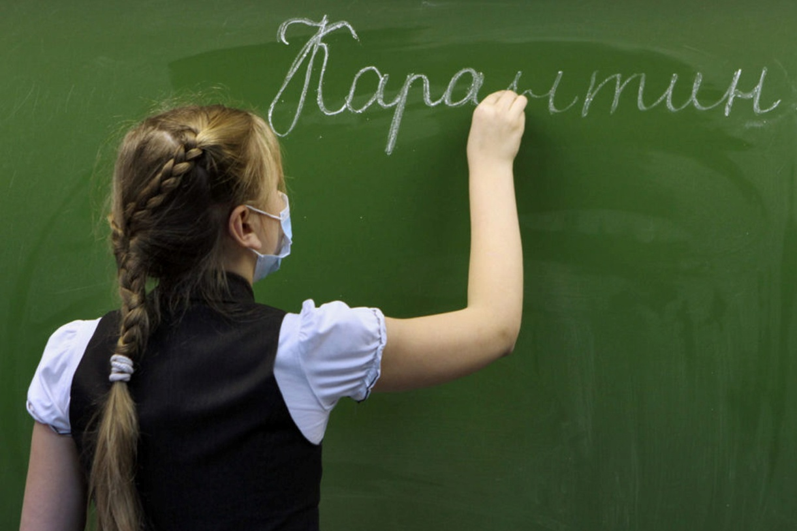

30.09.2020ел

